
P R E S S E I N F O R M A T I O N

Kunstausstellung über Vergänglichkeit und Wandel

- Krankenhaus Pirmasens zeigt in der Reihe „Kunst im Krankenhaus“ vom 3. September bis 17. November „Kalkgeschichten – eine intuitive und lebendige Reise in feinstoffliche Ebenen“ – Intuitive Prozessmalerei von Karin Borscheid aus Saarbrücken
(Städtisches Krankenhauses Pirmasens, Pettenkoferstraße 22, Foyer, Vernissage am 3. September 2026)

Pirmasens, 19. August 2026. Das Städtische Krankenhaus Pirmasens setzt seine Ausstellungsreihe „Kunst im Krankenhaus“ fort: Vom 3. September bis zum 17. November 2026 präsentiert die freischaffende Künstlerin Karin Borscheid ihre Ausstellung „Kalkgeschichten – eine intuitive und lebendige Reise in feinstoffliche Ebenen“ in Kooperation mit der Galerie M Beck. Die Vernissage findet am Donnerstag, 3. September 2026, um 19 Uhr im Foyer des Krankenhauses statt. Nach Begrüßung der Gäste durch Verwaltungsdirektor Gero Matheis sorgt die Gruppe „Healing Voices“ für die musikalische Begleitung.
Karin Borscheid aus Saarbrücken ist im Bereich der intuitiven Prozessmalerei tätig. Für ihre Werke verwendet sie natürliche Materialien, die bereits in frühen Zeiten der Malerei zum Einsatz kamen. Hochwertige, ungeschnittene Pigmente verarbeitet sie mit selbst hergestellten Bindemitteln wie Kasein, Warmleim, Eitempera und Öl zu individuellen Farben. Darüber hinaus setzt sie Baumaterialien ein und bevorzugt dabei Sumpfkalk.
Ihre Kunst versteht die zweifache Mutter als intuitive und lebendige Reise in feinstoffliche Ebenen. Während des Entstehungsprozesses löst sie sich bewusst von konkreten Vorstellungen darüber, wie ein Werk werden soll. Stattdessen begibt sie sich in einen medialen Zustand des „Open Minds“, in dem die Bilder frei entstehen dürfen. Sie spiegeln zentrale Themen des Lebens und der Transformation wider: Vergänglichkeit, Verfall und Wiederentstehung – Prozesse, die als Kennzeichen alles Lebendigen verstanden werden können.

Ergänzendes zum Städtischen Krankenhaus Pirmasens
Als regionales Akutkrankenhaus versorgt das im Jahr 1988 erbaute Städtische Krankenhaus Pirmasens die Patienten der Stadt Pirmasens, der umgebenden Südwestpfalz und des Saarpfalz-Kreises. Durch die Fusion mit dem St. Elisabeth Krankenhaus Rodalben, mit Wirkung zum 1. Januar 2022, erhielt die Städtisches Krankenhaus Pirmasens gGmbH die Einstufung zum Schwerpunktversorger.
Zum Leistungsspektrum am „Standort Pirmasens“ gehören die Allgemein- und Viszeralchirurgie, Allgemeine Innere Medizin, Gastroenterologie und Diabetologie, Anästhesiologie, Intensiv-, Notfallmedizin und Schmerztherapie, Gefäßchirurgie und Gefäßmedizin, Gynäkologie und Geburtshilfe, Kardiologie, Kinder- und Jugendmedizin, Plastische und Handchirurgie, Psychiatrie und Psychotherapie, Radiologie, Unfallchirurgie und Orthopädie sowie Urologie und Kinderurologie. Darüber hinaus befasst sich ein zertifiziertes Krebszentrum mit der Vorsorge, Diagnose und Therapie von Brustkrebserkrankungen. Die Abteilung für Unfallchirurgie und Orthopädie ist als Regionales Traumazentrum des TraumaNetzwerkes Saar-(Lor)-Lux-Westpfalz zertifiziert und sichert die Behandlung schwer verletzter Patienten auf höchstem Niveau; als EndoCert-zertifiziertes EndoProthetikZentrum ist sie zudem Mitglied im Endoprothesenregister Deutschland (EPRD). Zudem verfügt der „Standort Pirmasens“ über ein Darm-, Diabetes- und ein Schilddrüsenzentrum sowie das Beckenboden-Zentrum Südwestpfalz.
Der „Standort Rodalben“ verfügt über die Fachabteilungen Anästhesie, Innere Medizin und interdisziplinäre Intensivmedizin, Konservative Orthopädie und Spezielle Schmerztherapie sowie Operative Orthopädie und Unfallchirurgie (ebenfalls als Endoprothetik-Zentrum zertifiziert).
Die Tochtergesellschaft „MVZ Städtisches Krankenhaus Pirmasens gGmbH“ betreibt ein Medizinisches Versorgungszentrum (MVZ) mit Fachpraxen für Chirurgie (Pirmasens und Rodalben), Gynäkologie (Pirmasens und Zweibrücken), Kinderheilkunde (Pirmasens und Dahn) und Urologie.
Zusammen beschäftigen beide Standorte mehr als 1.700 Mitarbeiterinnen und Mitarbeiter und verfügen über insgesamt 574 Betten/tagesklinische Plätze. Weitere Informationen unter https://kh-pirmasens.de.
20260819_khp
Begleitendes Bildmaterial
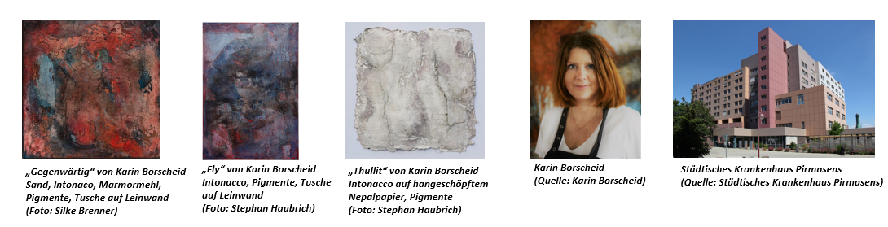
[ Download unter https://ars-pr.de/20260819_khp ]

Weitere Informationen Presse-Ansprechpartner
Städtisches Krankenhaus Pirmasens gGmbH ars publicandi GmbH
Geschäftsführer Christian Koob Martina Overmann
Pettenkoferstraße 22 Schulstraße 28
D-66955 Pirmasens D-66976 Rodalben
Telefon: +49 6331 714-0 Telefon: +49 6331 5543-13
Telefax: +49 6331 714-1023 Telefax: +49 6331 5543-43
geschaeftsleitung@kh-pirmasens.de MOvermann@ars-pr.de
https://kh-pirmasens.de https://ars-pr.de

